**1. Повторить из чего изготавливается льняная ткань и каковы её свойства?**

Льняная ткань изготавливается из волокон льня. Эти волокна растительного происхождения. Волокна натуральные. Льняные ткани прочные жесткие, растягиваются по основе и почти не тянутся по утку. На ощупь они жесткие гладкие, блестящие. Ткань хорошо впитывает влагу, пропускает воздух, быстро сохнет.

Отрицательные свойства: ткань сильно мнется, плохо утюжится, её нельзя пересушивать. Утюжат горячим утюгом по долевой нити с лицевой и изнаночной стороны. Горит желтым пламенем оставляет серый пепел, пахнет жженой бумагой.

**2. Повторить силуэты в одежде**

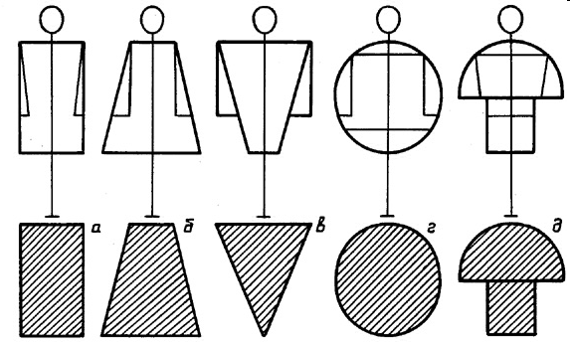

hello_html_m58378e7c.png**Неустойчивая трапеция**

Плечи достаточно шире бедер, а талия не четко выражена.

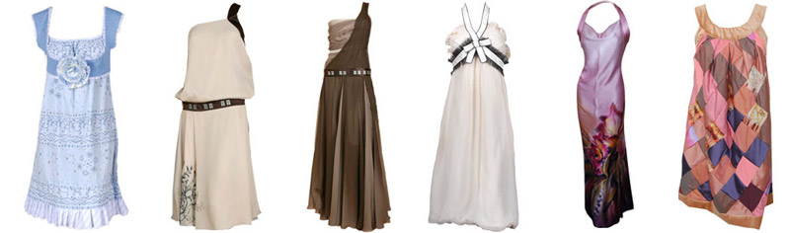

Подойдут платья трапециевидного силуэта, платье «с петлей на шее», платье на одно плечо, платье в стиле «ампир».

Прекрасно подойдут платья с талией на бедрах.

hello_html_m26e340bb.png**Устойчивая трапеция**

Бедра достаточно шире плеч.

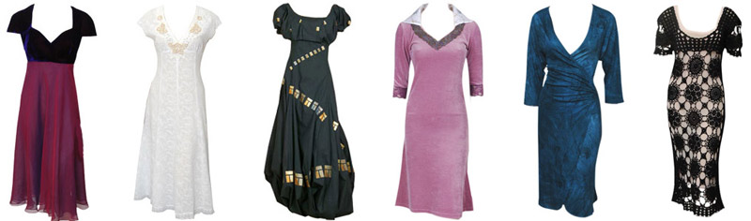

Подойдет платье с рукавами фонариками, с талией под грудью, платье сшитое по косой. Платья с V-образным вырезом горловины визуально увеличит грудь и расширит плечи.

Не рекомендуется платье с заниженной линией талии, с маленьким обтягивающим верхом и объемным, расклешенным низом.

hello_html_10d21742.png **Песочные часы**

Плечи и бедра одинаковой ширины, а талия достаточно выражена.

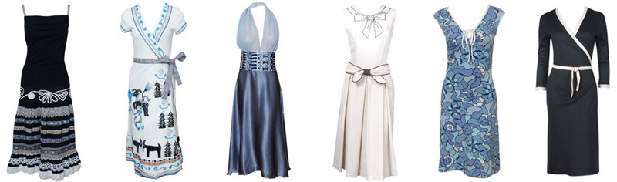

Подойдут платья приталенные или с ремнем на талии, с расклешенными и зауженным низом. Главное правило– фиксированная линия талии.

hello_html_c06066c.png **Прямоугольник**

Бедра одинаковы с плечами и талия не выражена

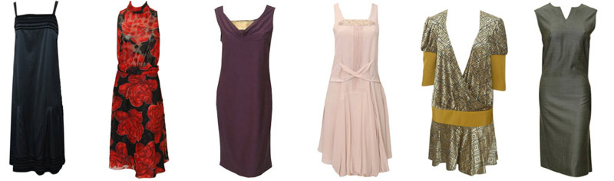

Подойдут прямые платья с заниженной линией талии в стиле 20-х и платья трапециевидного силуэта в стиле 60-х. Хорошо подчеркнет фигуру платье прямого силуэта. Выбирайте полуприталенный силуэт одежды, либо на поясе. Не рекомендуются платья приталенного силуэта.

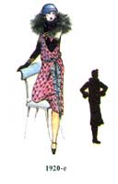*Прямой силуэт*хорошо подходит практически подходит для всех фигур. Ширина изделия одинакова по линии груди, бедер.

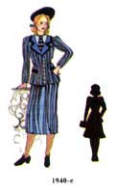

*Полуприлегающий силуэт* слегка подчеркивает формы фигуры. При этом одежда может быть короткой или более длинной.

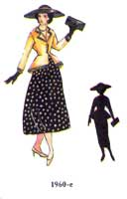

*Приталенный силуэт* создают расширенная линия плеча, низа изделия и зауженная талия.

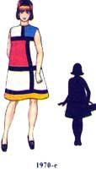

*Трапециевидный или свободный силуэт*. Расширение происходит от линии плеча или проймы книзу изделия. Расширение может быть спокойным или более значимым.

*Стиль* – это устойчивый, конкретно определившийся художественный язык эпохи, в котором он отражает свою культуру, экономическое положение, понятие красоты и отношение к окружающему миру.